Proyecto Tegnologías Web

Realizado por : Juan Manuel González-Aurioles Fernández

0 – Introducción

Este proyecto consta de una aplicación web, que consiste en una plataforma la cual sirve para poner quejas/incidencias que te estén pasando para que la gente las vea y ponga sus respectivos comentarios y valoraciones.

1 – Usuarios y roles

En este apartado se exponen los tipos de roles para cada usuario. El visitante es aquella persona anónima que puede entrar a la pagina y poner sus comentarios.

El colaborador es aquella pesona que se encarga de subir incidencias y ver ordenadas sus propias incidencias.

Los administradores a parte de las funciones de un colaborador, tiene como extra, dar de alta/baja nuevo perfiles, hacer una copia de seguridad de la Base de datos y ver el log de las acciones que se están haciendo en la página.

Dicho esto pongo las 2 cuentas de prueba:

Colaborador: colaborador@gmail.com colaborador

Administrador : admin@gmail.com admin

2 – Nombre del fichero de restauración

Este fichero contiene una copia de seguridad que borra todo lo que habia en la base de datos antiguamente y restaura con una prueba. Está situado en la siguiente ruta:

backups/Copia-Seguridad-”fecha”.sql

3- Diseño de la aplicación

En la siguiente imagen se apreciará el mockup general de nuestra página web. A continuación, según las opciones de la barra de navegación procederé a hacer los mockups de los tipos de Barras de Navegación y de los contenidos principales. También sobre el Login.
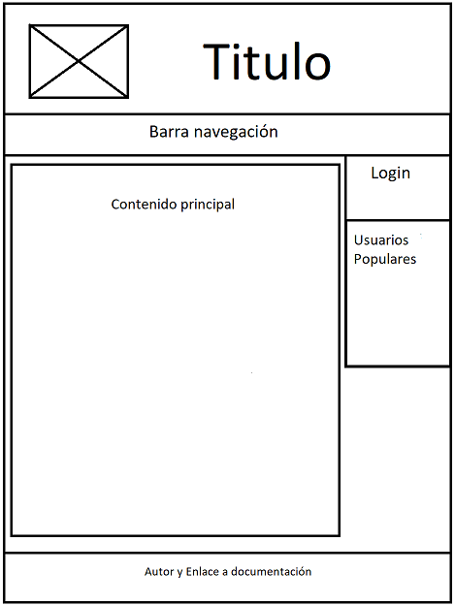

3.1 Barra de Navegación

Según nos identifiquemos en la web; visitante,colaborador o administrador nos saldrá lo siguiente:

Visitantes y por defecto:

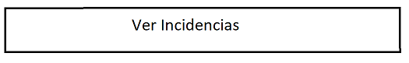
Colaboradores:

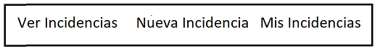

Administradores:

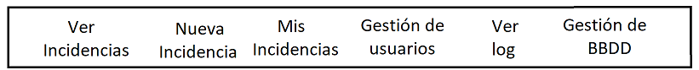

3.2 Contenido Principal

Según al apartado selecionado en la barra de navegación.

Ver Incidencias:

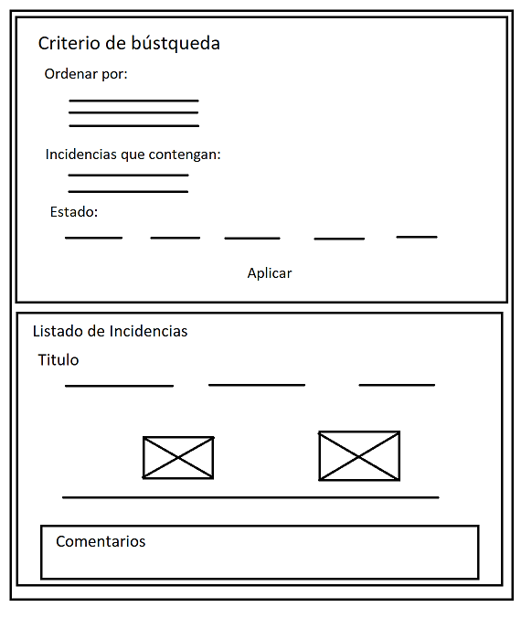

Nueva Incidencia:

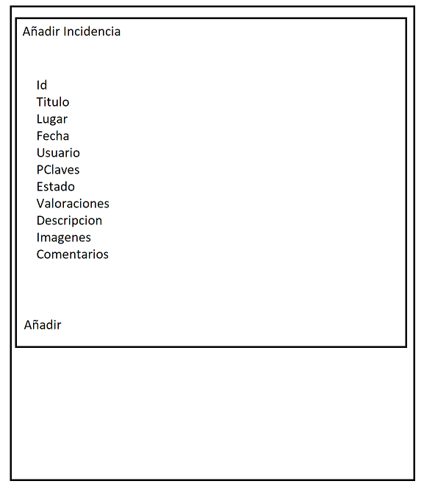

Mis Incidencias:
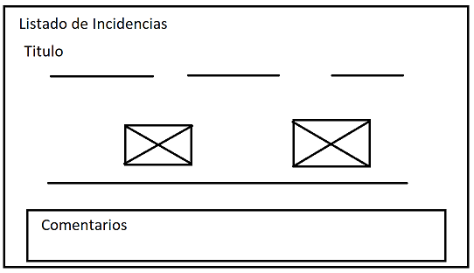

Gestión de usuarios:

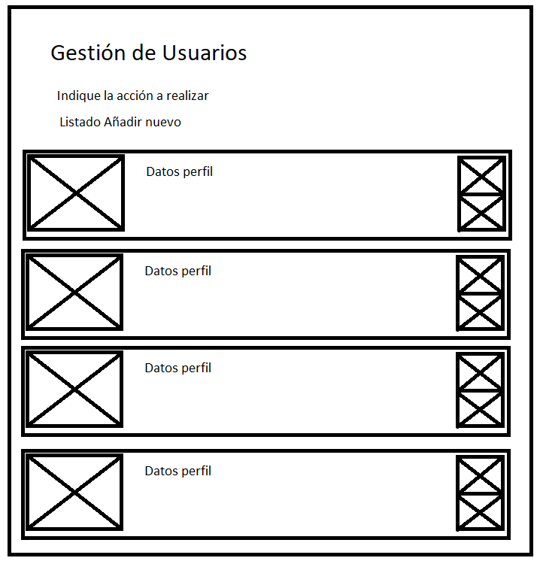

Ver Log:

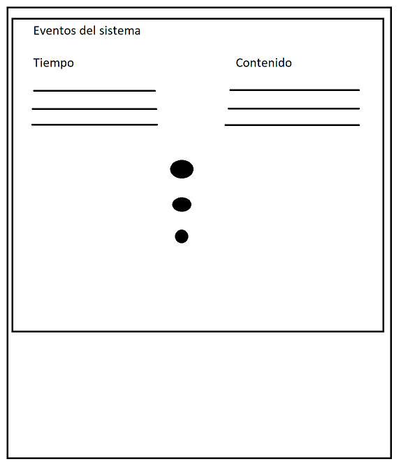

Gestion BBDD:

Es un botón para descagar un archivo slq que contengan las sentencias para generar las tablas ya almacenadas en dicha base de datos.

Del Login → Editar:

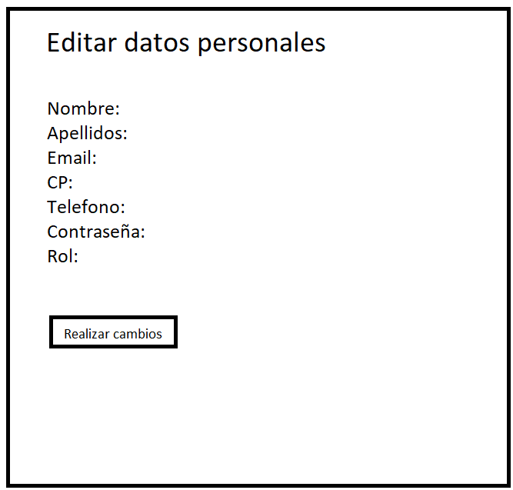

3.3 Login

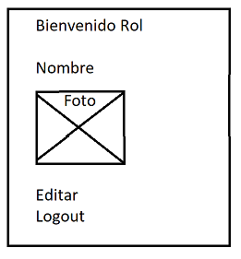

4- Explicación del sistema de archivos

Para esta aplicación web he usado el Modelo-Vista-Controlador para la cual los archivos están organizados de la siguiente manera:

/backups: Aqui se almacenarán las copias de seguridad de la base de datos con el nombre de “Copia-Seguridad-”fecha”.sql

/bd: Carpeta de la base de datos, donde se encuentra la conexión con la base de datos y la desconexión de la misma.

/controller: Carpeta donde se encuentran los distintos controladores por cada clase hecha, y un controlador principal que controla el resto de controladores.

/css: Carpeta de estilo de la aplicación web y un par de estilos de letras.

/documentacion: Aqui se encuentra este pdf y odt que está usted viendo además de una carpeta llamada imagenes con los mockups y vistas sobre la aplicación.

/imagenes: Se encuentran las imagenes que están en local sobre el proyecto.

/js: Carpeta de funciones javascript

/model: Los distintos modelos de la aplicación para acceder con consultas a la bd.

/view: Todas las dintintas vistas según nos movamos por la barra de navegación explicada anteriormente y editar del login de usuario.

Fuera de ellas tendremos los archivos de index.php (Inicio de la pagina) backup.php y descargar.php (Estos ultimos nos permiten hacer una copia de seguridad en la carpeta de /backups)

5- Explicación de la Base de datos

Modelo muy básico de E/R:

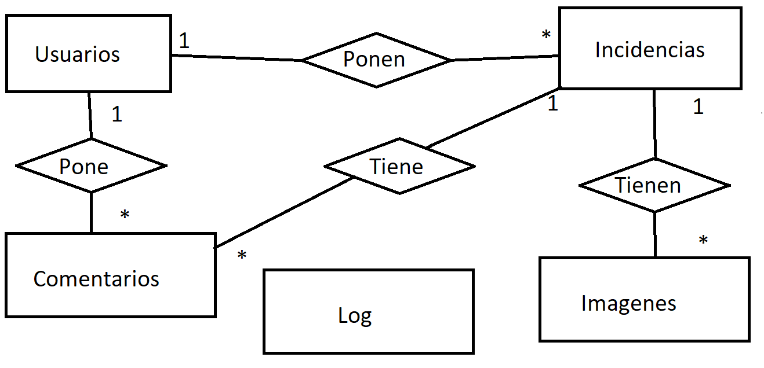

Tablas de la Base de Datos:

Incidencias(Id,Titulo,Lugar,Fecha,Usuario,Pclaves,Estado,Valoraciones,Descripcion,Imagenes,Comentarios,Positivo,Negativo)
Usuarios(Id,nombre,apellidos,email,postal,telefono,pass,foto,rol)
Log(tiempo,contenido)

Comentarios (Usuarios,Descripción, hora)
Imagenes(Id,Comentario)

6- Manual de usuario

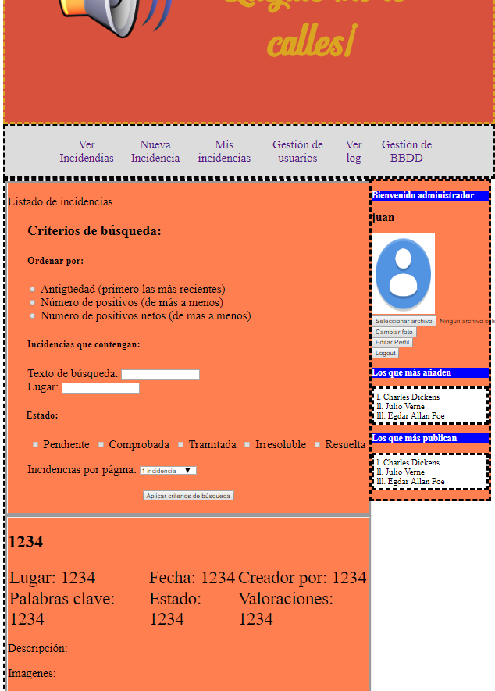
En este apartado se expondrá brevemente una guía de como utilizar las funcionalidades de la página. Para ello estaremos logeados directamente como administradores.

En la captura siguiente se observa el inicio de la página, la cual es el apartado de (“Ver Incidencias”) donde podremos seleccionar los parametros que queramos para realizar una búsqueda y se mostrarán a continuación.

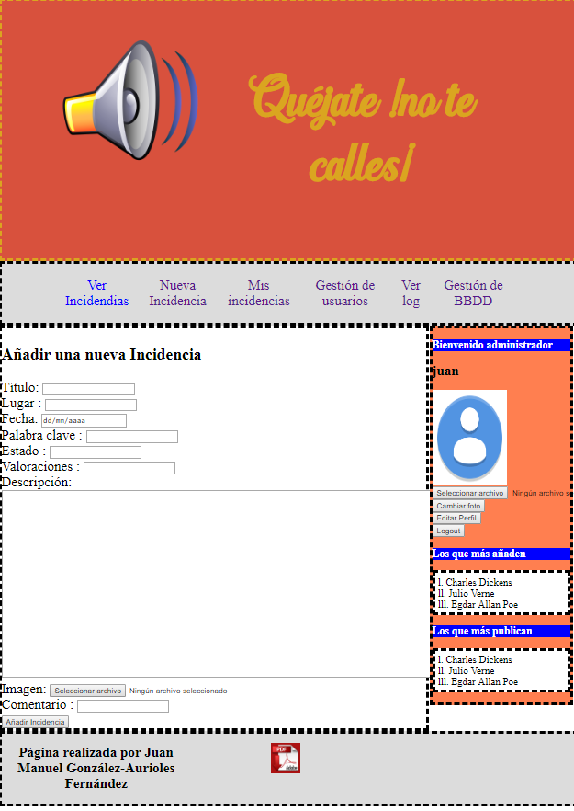
A contuación mostraremos como crear una incidencia, una vez metamos todos los datos solo tendremos que pulsar en el boton de Añadir incidencia y automáticamente se crea dicha incidencia saliendo un mensaje de que ha sido creada.

Pasamos a ver las incidencias que solo esta persona (En este caso administrador tiene creadas el). Como se puede ver es una prueba y no contiene datos reales, pero solo aparece la que ha creado Juan→ administrador

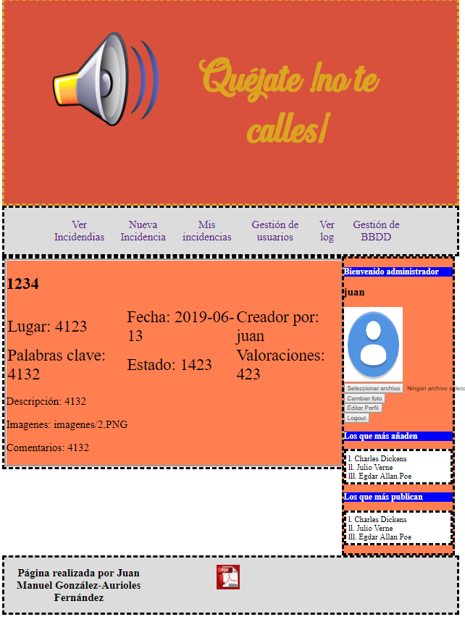

Procedo a explicar la sección de (“Gestión de Usuarios”), a la cual solo tiene accso el administrador. En ella puede Añadir un nuevo usuario a la lista. Y para cada usuario, se le puede eliminar (boton de la basura) o editar sus datos de perfil. A la derecha que aún no mencioné nada hasta ahora, puedes subir tu propia foto de perfil y cambiar tus propios datos y obviamente desconectarte.

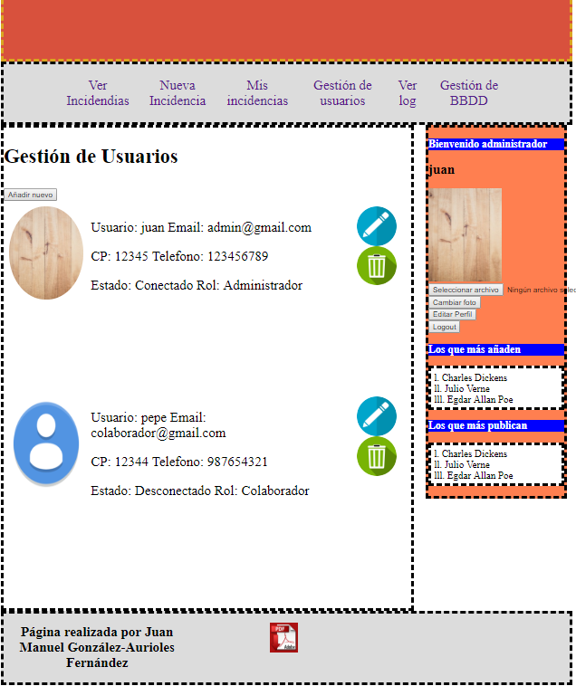

Este apartado de (“Ver log”) es muy sencillo, los administradores pueden observar a que hora se han hecho ciertos cambios.

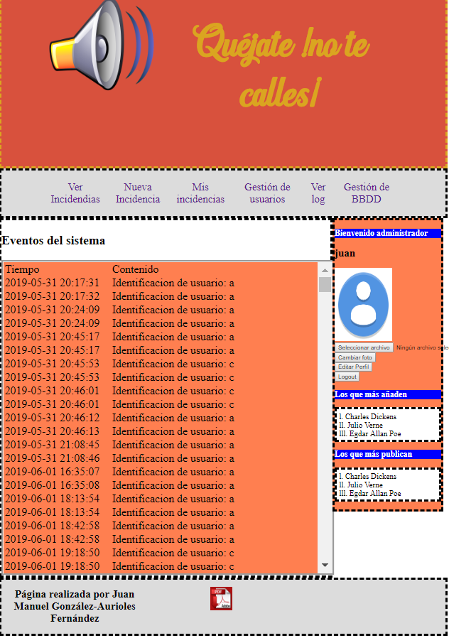

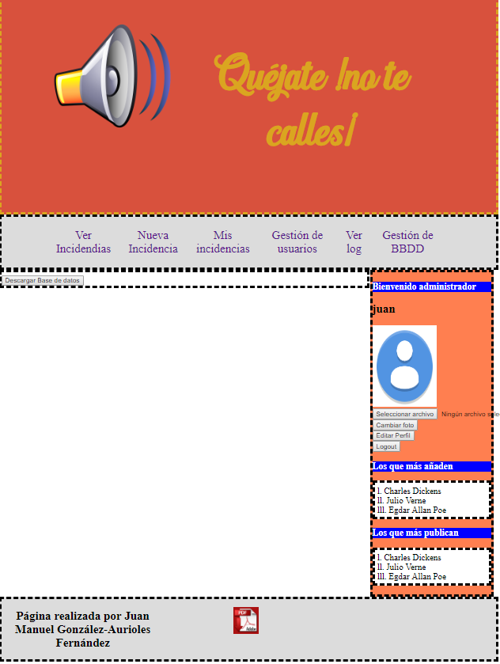
Por ultimo la sección de (“Gestión de Base de Datos”) que solo tiene un botón que al darle, te descarga la base de datos para tener una copia de seguridad de la misma.

